UKE  Ulvehiet 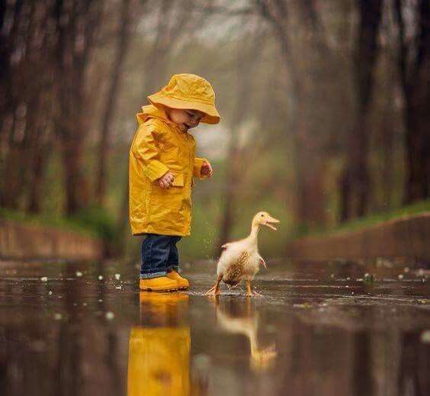 Januar og februar | MANDAG | TIRSDAG | ONSDAG | TORSDAG | FREDAG
1
2  9.-13. | LEKEGRUPPER | TURDAG | Forming/grupper  Nytt prosjekt de neste 2 mnd:  Skinnvotten  Gr 1 inne- Gr 2 ute | Forming/prosjekt i grupper  Gr 2 inne Gr 1 ute | VI FEIRER BIBBI 3 ÅR- HURRA  MINIRÖRIS
3  16.-20. | LEKEGRUPPER | TURDAG | Forming/grupper  Gr 1 inne- Gr 2 ute | Forming/prosjekt i grupper  Gr 2 inne Gr 1 ute
4  23.-27. | LEKEGRUPPER | TURDAG | Forming/grupper  Gr 1 inne- Gr 2 ute | Forming/prosjekt i grupper  Gr 2 inne Gr 1 ute | MINIRÖRIS
5  30.-3. | LEKEGRUPPER | TURDAG | Forming/grupper  Gr 1 inne- Gr 2 ute | Forming/prosjekt i grupper  Gr 2 inne Gr 1 ute | Fun  Athletics
6  6.-10. | Markering- samefolkets dag!  Dette bildet av Ukjent forfatter er lisensiert under CC BY-SA | TURDAG | Forming/grupper  Gr 1 inne- Gr 2 ute | Forming/prosjekt i grupper  Gr 2 inne Gr 1 ute | Karneval !!  Barna kommer utkledd
7  13.-17. | Bollemandag!!!!  LEKEGRUPPER | TURDAG | Forming/grupper  Gr 1 inne- Gr 2 ute | Forming/prosjekt i grupper  Gr 2 inne Gr 1 ute | FUN  ATHLETICS
8  20.-24. | LEKEGRUPPER | TURDAG | Forming/grupper  Gr 1 inne- Gr 2 ute | Forming/prosjekt i grupper  Gr 2 inne Gr 1 ute | Dansing
9  27.-28. | Vinterferieuka:  LEKEGRUPPER | TURDAG

PS. Foreldresamtaler blir tilbudt overgang februar/mars.

